Dorsalgies : comment l’ostéopathie peut les traiter?
Les dorsalgies, couramment appelées douleurs dorsales sont des douleurs assez fréquentes. Celles-ci siègent au milieu de la colonne, dans la région des vertèbres thoraciques. On peut être atteint de dorsalgies par exemple quand on soulève un enfant ou une charge trop lourde. La prise chronique de médicaments antalgiques, si elle soulage les douleurs ne guérit pas le « mal » et n’est pas sans effets secondaires.

Aussi, l’ostéopathie est une thérapeutique naturelle et efficace, en dehors de toute pathologie, pour traiter cette affection.

Qu’est-ce que la dorsalgie?

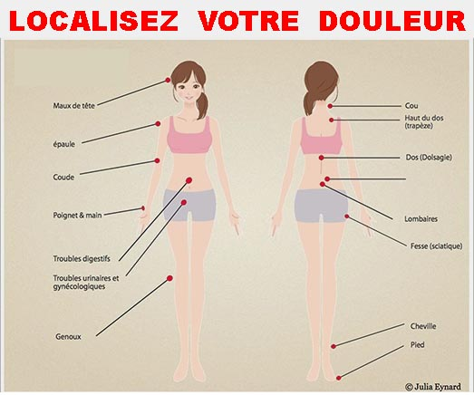
La dorsalgie désigne une douleur précise de la partie haute du dos (entre les omoplates). Elle est située dans l’axe d’une ou plusieurs des douze vertèbres dorsales appelées également vertèbres thoraciques.
Ces douleurs peuvent gêner les mouvements du quotidien. Elles se manifestent de jour comme de nuit. Parfois, le fait de s’étirer ou de masser la zone sensible calme momentanément la douleur.
La dorsalgie se différencie de par sa localisation, des maux de même type comme la cervicalgie ou la lombalgie.

On distingue deux types de dorsalgies :
– les dorsalgies mécaniques : les douleurs sont plus intenses la journée, lors d’une activité ;
– les dorsalgies inflammatoires: les douleurs sont plus importantes le soir et la nuit et s’estompent généralement dans la journée après un « dérouillage » matinal.

Enfin, les femmes sont plus touchées par les dorsalgies (17,4% contre 9% des hommes). Les véritables raisons sont encore mal connues.

Dorsalgies : quelles sont les causes?
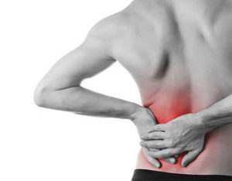
Les causes de dorsalgiessont nombreuses et sont les mêmes que pour les autres régions du dos. Parmi elles, on cite :
–Dégénératives liées au vieillissement comme l’arthrose,
-Mécaniques dues à une mauvaise posture
-Inflammatoires provoquées par certaines pathologies comme la spondylarthrite ankylosante,
-Traumatiques liées à un choc suite à un accident de voiture

Par ailleurs, d’autres facteurs peuvent être pris en compte.
Dans ce registre, on peut citer une mauvaise posture ou une station assise prolongée. C’est le cas des personnes qui passent beaucoup de temps dans un bureau !
Parfois, ces douleurs vertébrales sont dues à une grossesse, une ménopause ou une prise de poids excessive. De plus, il semblerait que le tabagisme ou les états d’anxiété et de dépression en sont à l’origine.

Enfin, les personnes atteintes d’ostéoporose et de fractures vertébrales souffrent également de dorsalgies.

Dorsalgies : quels sont les symptômes?

Lors de dorsalgies, les symptômes les plus fréquents sont :
– Les douleurs permanentes, de jour comme de nuit, qui se manifestent sont localisées ou sur l’ensemble du dos.
– Le dos subit une tension permanente, accompagnée parfois de fourmillements, de brûlures et de picotements.
– une faiblesse dans les jambes…
D’autres signes peuvent exister selon la cause des douleurs dorsales :
– de la fièvre ;
– des douleurs articulaires diffuses

Dorsalgies : Comment les prévenir?
Il est indispensable de suivre quelques conseils pour prévenir la survenue d’une dorsalgie :
- Maintenir au quotidien une posture dorsale correcte ;
- Adopter les sièges et fauteuils ergonomiques en fonction de la sensibilité du dos ;
- Privilégier un matelas de lit ferme ;
- Éviter de mettre des chaussures à talons trop hauts ;
- Éviter de porter des charges trop lourdes. Pour les scolaires, adopter des cartables portés dans le dos et non à main.
- Pratiquer une activité sportive non-violente comme la natation. Se relaxer en pratiquant le yoga.
-Avoir une alimentation équilibrée

Dorsalgies : Comment l’ostéopathie peut les traiter?

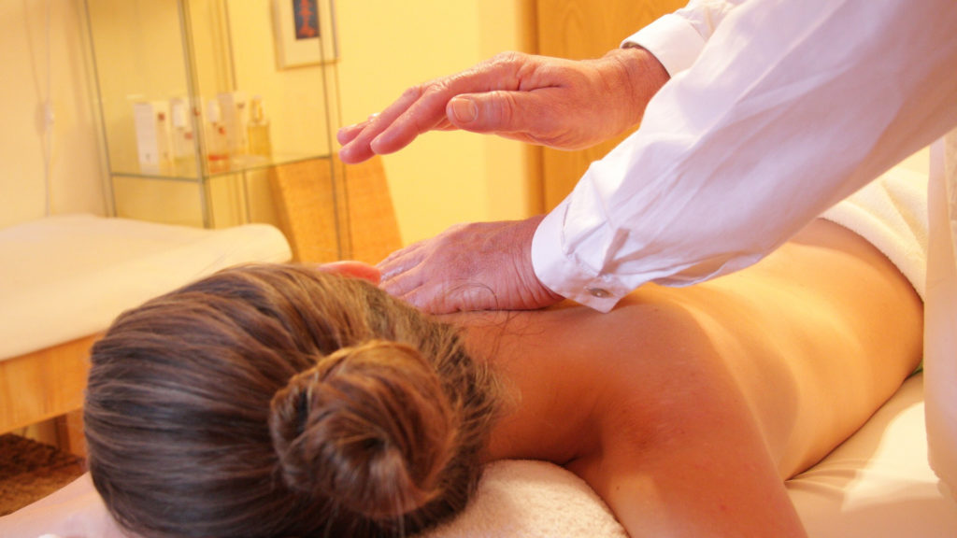
Devant une dorsalgie, votre ostéopathe procédera à un diagnostic précis.
En effet, il est important qu’il prenne connaissance de vos habitudes de vie (profession, sports, alimentation, etc.), et vos antécédents médicaux (pathologies, interventions chirurgicales, fractures, traumatismes, etc.).
Ainsi, votre ostéopathe va être particulièrement attentif aux douleurs projetées pouvant révéler une pathologie. En présence du moindre doute, il vous réorientera vers votre médecin qui effectuera des examens complémentaires.

Dans certains cas, il est nécessaire de faire appel à des médecins spécialistes. Mais, dans de nombreux cas, et notamment lorsque toute pathologie est exclue, l’ostéopathie, seule peut aider le patient qui souffre de dorsalgie.
Dans d’autres cas, son intervention se fera en complément d’un traitement médical.
Par ailleurs, après un examen ostéopathique minutieux, l’ostéopathe va restaurer l’équilibre au sein des structures du corps et la bonne mobilité du corps. Il est souvent amené à travailler au niveau du ventre, au niveau du diaphragme, ou encore au niveau costal et vertébral.

Aussi, le travail respiratoire a également un rôle primordial dans le traitement des dorsalgies.
Si les dorsalgies ont pour origine le stress, votre ostéo va aussi privilégier les manipulations crâniennes.

Puis, il faut rappeler que toutes ses techniques sont efficaces et non douloureuses.

Enfin, le but final est de retrouver un équilibre global du corps. Ceci afin que les structures se relâchent et retrouvent une vascularisation et une innervation optimale.

En fonction de l’intensité de la douleur, de son mode d’installation et de la durée, le traitement ostéopathique pourra s’étaler sur une ou plusieurs séances.

Faites appel à votre ostéopathe pour soulager vos dorsalgies!

